Deklaracja uczestnictwa w projekcie

Ja, niżej podpisana/y…….…………………………………………………………………………………………
(imię i nazwisko)

Zamieszkała/y………………………………………………………………………………………………………
(adres zamieszkania)

deklaruję chęć uczestnictwa w projekcie „Kalejdoskop kompetencji”, którego beneficjentem jest Gmina Jonkowo, realizowanego przez jednostkę administracyjną gminy: Szkołę Podstawową w Jonkowie, Szkołę Podstawową we Wrzesinie, Szkołą Podstawową w Nowym Kawkowie w ramach Regionalnego Programu Operacyjnego Województwa Warmińsko-Mazurskiego na lata 2014-2020, poddziałanie: 2.2.1 Podniesienie jakości oferty edukacyjnej ukierunkowanej na rozwój kompetencji kluczowych uczniów

Zapoznałam/em się z Regulaminem rekrutacji i uczestnictwa w projekcie i akceptuję jego warunki. Jednocześnie, pouczona/y i świadoma/y o odpowiedzialności za składanie oświadczeń niezgodnych z prawdą, oświadczam niniejszym, że spełniam kryteria kwalifikowalności uprawniające do udziału w projekcie.

Zostałem poinformowany/a, że uczestniczę w projekcie, który otrzymał dofinansowanie z Unii Europejskiej z Europejskiego Funduszu Społecznego w ramach Regionalnego Programu Operacyjnego Województwa Warmińsko-Mazurskiego na lata 2014-2020.

.................................................. ......................................................................

Miejscowość i data czytelny podpis uczestnika

Wyrażam zgodę na udział mojej/go córki/syna ………………………………………………….. w projekcie „Kalejdoskop kompetencji”, którego beneficjentem jest Gmina Jonkowo, realizowanego przez jednostki administracyjne gminy: Szkołę Podstawową w Jonkowie, Szkołę Podstawową we Wrzesinie, Szkołę Podstawową w Nowym Kawkowie

.................................................. .....................................................................

Miejscowość i data czytelny podpis opiekuna prawnego uczestnika niepełnoletniego

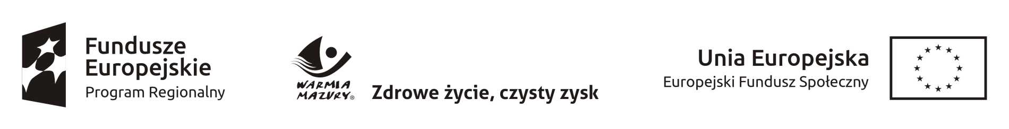Projekt otrzymał dofinansowanie z Europejskiego Funduszu Społecznego w ramach Regionalnego Programu Operacyjnego Województwa Warmińsko-Mazurskiego na lata 2014-2020

